ПРОИЗВОДСТВЕННАЯ ИНСТРУКЦИЯ
по безопасной эксплуатации и обслуживанию
факельной системы УКПГ-2В

ПИ-БЭО-63-57.5

п. Новозаполярный
2021г.
- ОБЩИЕ ПОЛОЖЕНИЯ

  - Производственная инструкция по безопасной эксплуатации и обслуживанию факельной системы (далее – Инструкция) разработана на основании требований:
- Федеральных норм и правил в области промышленной безопасности «Правила безопасности в нефтяной и газовой промышленности»;
- Федеральных норм и правил в области промышленной безопасности «Правила промышленной безопасности опасных производственных объектов, на которых используется оборудование, работающее под избыточным давлением»;
- «Руководства по безопасности факельных систем;
- Руководства по эксплуатации газосепаратора горизонтального с сетчатой насадкой 50ФС-1, 50С-2 производства ОАО «Волгограднефтемаш» г. Волгоград;
- Руководства по эксплуатации факельной установки КМЕВ. 611256.232.00.000РЭ производства ООО «Космос-нефть-газ» г. Воронеж.
- Технологического регламента по эксплуатации опасного производственного объекта «участок комплексной подготовки газа газового промысла №2В заполярного нефтегазоконденсатного месторождения».
Примечание: при пользовании настоящей Инструкцией целесообразно проверить действие ссылочных нормативов. В случае изменения ссылочных нормативов, следует руководствоваться измененными (замененными) нормативами.
  - Настоящая инструкция устанавливает требования для работников Газового промысла № 2В (далее – ГП-2В) филиала Нефтегазодобывающее управление (далее – ф. НГДУ) выполняющих эксплуатацию и техническое обслуживание факельной системы.
  - В Инструкции применяются следующие термины и определения:
Начало факельной системы - участки факельных трубопроводов (коллекторов), непосредственно примыкающие к границе технологической установки.
Периодические сбросы - горючие газы и пары, направляемые в факельную систему при пуске, остановке оборудования, отклонениях от технологического режима.
Постоянные сбросы - горючие газы и пары, поступающие непрерывно от технологического оборудования и коммуникаций при нормальной их эксплуатации.
Постоянный отвод жидкости - непрерывное ее удаление из сепаратора самотеком без использования насосов.
Сбросы (сбросные газы и пары) - отходящие от производства, цеха, технологической установки, склада или иного источника горючие газы и пары, которые не могут быть непосредственно использованы в данной технологии.
Свеча - устройство для выпуска продувочного газа в атмосферу.
Факельная система (ФС) – система трубопроводов, предназначенная для проведения технологических и аварийных мероприятий по освобождению газопроводов, продуктопроводов и оборудования УКПГ от горючих газов и жидкостей, сбросу высокого давления в факельные установки, а также сами факельные установки.
Факельный коллектор – трубопровод для сбора и транспортировки сбросных газов и паров от нескольких источников сброса.
Факельный ствол (ФСт) – вертикальная труба с оголовком и газовым затвором (в настоящей инструкции факельная установка КМЕВ. 611256.232.00.000 производства ООО «Космос-нефть-газ» г. Воронеж).
Факельная установка (ФУ) – совокупность устройств, аппаратов, трубопроводов и сооружений, для сжигания сбрасываемых газов и паров.
На ГП-2В предусмотрены две отдельно подключаемые факельные установки, где одна факельная установка находится в работе, другая факельная установка в резерве:
- в состав факельной установки №1 входят сепаратор факельный 50ФС-1/1, сепаратор свечной 50С-2/1, трубопровод сброса газа на факел Ду1000 ФС1.4.1, факельный ствол 50Ф-1/1 и ёмкость дренажная 50Е-1/1 с погружным насосом (поз. 25);
- в состав факельной установки №2 входят сепаратор факельный 50ФС-1/2, сепаратор свечной 50С-2/2, трубопровод сброса газа на факел Ду1000 ФС1.4.2, факельный ствол 50Ф-1/2 и ёмкость дренажная 50Е-1/2 с погружным насосом (поз. 24).
  - К производству работ по пуску, эксплуатации, остановке, техническому обслуживанию факельной системы допускаются лица из числа эксплуатационного персонала ГП-2В (оператор по добыче нефти и газа, слесарь по ремонту технологических установок, слесарь КИПиА, электромонтер) ознакомленные с данной инструкцией, прошедшие медицинское освидетельствование и не имеющие противопоказаний.
  - Персонал, обслуживающий факельную систему должен знать технологический регламент, технологический режим работы оборудования, схемы включения факельной системы, инструкции (руководства) по эксплуатации оборудования.
  - В процессе работ по пуску, эксплуатации, остановке, техническому обслуживанию и ремонту факельной системы на работника могут воздействовать следующие опасные и вредные производственные факторы:
Физические:
- воздействие неблагоприятных климатических факторов (температуры воздуха в зимний период ниже -20°С, скорости ветра выше 12,5 м/с, осадки);
- возможность падения с высоты;
- повышенная или пониженная температура поверхностей оборудования;
- повышенный уровень статического электричества;
- недостаточная освещенность рабочей зоны;
- высокое давление среды;
- недостаточное содержание кислорода в воздухе рабочей зоны (работы
внутри аппарата, сосуда);
- повышенное содержание вредных веществ в воздухе рабочей зоны (аварийная разгерметизация оборудования с выходом газа и (или) аварийным
проливом вредных веществ; работы внутри аппарата, сосуда);
- разрушение оборудования, сопровождающееся разбросом осколков металла;
- возгорание продукта при разрушении оборудования, открытый огонь и термическое воздействие пожара;
- взрыв газовоздушной смеси;
- обрушение и повреждение зданий, сооружений, установок.
Психофизиологические:
- физические нагрузки (статические);
- перегрузка анализаторов (слухового, зрительного, тактильного);
- нервно-психические перенапряжения (эмоциональное, умственное).
1.8. Работник, виновный в нарушении требований настоящей инструкции несет ответственность в порядке, установленном действующим законодательством и Правилами внутреннего трудового распорядка.

- Назначение и технические характеристики факельной системы

  - Факельная система предназначена для сбора и последующего сжигания газа, сбрасываемого с предохранительных клапанов, стравливаемого с технологических ниток, аппаратов, оборудования при их опорожнении, постоянных сбросов газа.
  - Сбросы с предохранительных клапанов с пилотом, установленных на входных нитках ЗПА и технологических нитках цехов первичной сепарации и подготовки газа, направляются в сепаратор свечной 50С-2 (высокого давления). Остальные сбросы направляются в сепаратор факельный 50ФС-1 (низкого давления). Сепараторы предназначены для предотвращения попадания жидкости в факельный ствол. После сепараторов газ поступает в трубопровод сброса газа на факел Ду1000 и далее на факельный ствол 50Ф-1.
  - На факельных коллекторах освобождения оборудования на факел и трубопроводов высокого давления в сепаратор 50ФС-1 для снижения давления газа до 0,1 МПа установлены клапаны регулирующие электроприводные №№ ФА1, ФА2, регулятор давления «после себя» № 15.РД1.
  - Для предупреждения гидратообразования в факельных коллекторах предусмотрен ввод метанола перед редуцированием, который подается насосами 40Н-3 (40Н-1/4), 40Н-4 из технологической насосной (поз. 12).
  - Отвод жидкости из сепараторов предусматривается самотеком в дренажную емкость 50Е-1. Для выравнивания давления газа в сепараторе 50ФС-1 и емкости дренажной между ними проложен уравнительный трубопровод Ду50. При накоплении жидкости в 50Е-1 до верхнего уровня, автоматически включается погружной насос, и жидкость откачивается в емкость 30Е-2, установленную на площадке буферных емкостей конденсата и разделителей (поз. 19).
  - Для предупреждения образования в факельной системе взрывоопасной смеси предусмотрена подача газа затворного в начало факельной системы от узла регулирования расхода газа затворного, размещенного в цехе первичной сепарации (поз.4). Газ на узел регулирования расхода газа затворного подается от трубопровода газа собственных нужд, подключенного к ГРП (поз.97) или УРГСН (поз.2).
  - Автоматическое поддержание расхода газа затворного осуществляется клапаном регулирующим пневмоприводным 4КРР12 по сигналу расходомерного устройства, поз. FE(521).
  - Факельный ствол оснащен оголовком с газовым затвором, запальником с дистанционным электрозапальным устройством, подводящим трубопроводом топливного газа, дежурными и запальными горелками. Дежурные и запальные горелки установлены на факельном оголовке (Приложения 3, 4, 6). К дежурным горелкам предусмотрен подвод топливного газа, а к запальным горелкам - топливного газа и воздуха для приготовления запальной смеси.
Технические характеристики факельных сепараторов 50ФС-1, 50С-2 емкости дренажной подземной 50Е-1
Таблица 1
Наименование  оборудования | Краткая характеристика опасности | Наименование опасного вещества | Характеристика
Сепаратор факельный  50ФС-1 (2 ед.) | Обращение опасного вещества; использование оборудования, работающего под давлением более 0,07МПа | газ углеводородный, конденсат углеводородный, метанол насыщенный | Рраб. = 0,57МПа,  V = 31,5 м³
Сепаратор факельный 50С-2 (2 ед.) | Обращение опасного вещества; использование оборудования, работающего под давлением более 0,07МПа | газ углеводородный, конденсат углеводородный, метанол насыщенный | Рраб. =0,57МПа,  V = 125,0 м³
Емкость дренажная подземная 50Е-1  (поз.24, 25) | Обращение опасного вещества | газ углеводородный,  конденсат углеводородный, метанол | Рраб. =0,07МПа,  V = 25 м³

Технические характеристики факельной установки
Сброс газа, ст.м³/час:
постоянный 15,2 min 71.8 max
аварийный (с ППК в течение 15 мин) 67,2 min 585340,5 max
периодический (руч. стравливание 15-20 мин) 42080 min 70200 max
возможный максимальный 585412
Давление сбрасываемого газа на входе
в ствол, не более, МПа (изб.) 0,05
Расход топливного газа дежурной горелки, нм³/ч 5,51
Давление топливного газа дежурной горелки, МПа 0,01÷0,14
Расход газа затворного на одну ФУ, не менее, стм³/час 390

- Подготовка к пуску факельной системы

  - Пуск или остановка, а также изменение режима работы факельной системы производятся по письменному распоряжению начальника ГП, а в его отсутствии заместителя начальника.
  - Перед пуском в работу необходимо проверить:
    - Надежность болтовых и фланцевых соединений и крепление фундаментных болтов сепараторов, факельных коллекторов и факельного ствола.
    - Внешним осмотром состояние сепараторов и факельного ствола, запорной арматуры, технологических трубопроводов, и КИПиСА.
    - Отсутствие установленных заглушек на рабочей факельной установке.
    - Наличие установленных заглушек на резервной факельной установке, согласно схемы установки заглушек (Приложение 2).
    - Надежность работы регулирующей, запорной и предохранительной арматуры, связанной с рабочей факельной установкой.
    - Положение запорной арматуры «открыто» или «закрыто» согласно технологической схемы факельной системы.

- Пуск в работу факельной системы

  - Внимание!!! Сброс газа для сжигания разрешено производить только через одну (рабочую) факельную установку. При этом входные краны резервной факельной установки должны быть закрыты, вывешены предупредительные знаки «Не открывать! Работают люди», установлены заглушки согласно схемы установки заглушек на резервной факельной установке (Приложение 2).
Розжиг факела производить в составе не менее двух лиц в присутствии ответственного лица за безопасную эксплуатацию факельной системы.
  - Перед подачей топливного газа на дежурную и запальную горелки после окончания монтажа (проведения ремонта с разгерметизацией линий) необходимо продуть линии подачи топливного газа на устройство розжига и дежурные горелки продувочным газом, путем подачи во входной трубопровод под давлением 0,14 МПа (1,4 кгс/см²) в течение не менее 5 мин. Во время продувки все резьбовые соединения следует проверить на плотность методом "обмыливания". Утечки в виде пузырьков газа или кратеров на поверхности эмульсии не допускается.
  - Перед розжигом дежурных горелок дистанционным запальным устройством необходимо:
    - Произвести удаление воздуха из полости рабочей дренажной емкости 50Е-1 подачей азота (поз. 25) на штуцер крана 15.К4 (15.К4.2) на уравнительной линии.
    - Произвести удаление воздуха из факельных коллекторов и полостей сепараторов 50ФС-1 и 50С-2 рабочей факельной установки на факельный ствол подачей газа продувочного (азота) не менее 90 мин. до уровня содержания кислорода в нижней части ствола не более 1% объемных.
Допускается в качестве продувочного газа использовать газ затворный при этом должны быть соблюдены следующие дополнительные меры безопасности:
- запрещено нахождение персонала на расстоянии ближе 25 метров от трубопроводов и аппаратов факельной системы;
- запрещено ведение работ повышенной опасности в непосредственной близости к факельной системе и тем более на трубопроводах и аппаратах факельной системы;
- разобраны электросхемы блоков БУФ, с отключением питающего кабеля БУФ от автоматов 0,4 кВ установленных в (поз.2), 2ЩЩ, панель №№1, 5, QF 9, QF 41;
- горелки на факельных стволах обоих факельных установок должны быть погашены (поз. 5);
- устройство горелочное горизонтальное УГГ500-07 и установка горизонтальная факельная 50ГФУ-5 должны быть погашены (поз. 5);
- запрещено продувать факельную систему газом затворным во время грозы.
    - Вытеснение воздуха считается законченным при содержании кислорода в смеси у основания факельного ствола менее 2% объёмных (или содержание кислорода не более 50 % минимально взрывоопасного).
    - После вытеснения воздуха опрессовать трубопроводы факельных коллекторов до входных кранов сепараторов 50ФС-1 и 50С-2 газом затворным на давление 0,2МПа.
    - Открыть входные краны 15.К1.1 (15.К1.2) и 15.К2.1 (15.К2.2) сепараторов 50ФС-1 и 50С-2 рабочей факельной установки, продуть рабочую факельную установку затворным газом с расходом не менее 350 стм³/час в течение не менее 3-х часов.
    - После трехчасовой продувки рабочей факельной установки произвести отбор проб через штуцер в нижней части факельного ствола. Продувка считается законченной, когда содержание кислорода в газе составляет не более 1% объемных. После этого подача газа затворного не прекращается вплоть до остановки факельной установки.
  - Произвести розжиг дистанционным запальным устройством дежурных горелок факела 50Ф-1 для чего подать газ топливный (ГТ) в линию ГТ1 из газопровода ГСН Ду150, подключенного к ГРП (поз.97), или узлу учета топливного газа узла редуцирования (поз.2), к дежурным горелкам с запальниками на оголовок факельного ствола 50Ф-1.
    - Розжиг дежурных горелок факельного ствола согласно руководству по эксплуатации БУФ (КМЕВ.421411.000РЭ) осуществляется в ручном режиме следующим образом:
- в блоке запорно-регулирующем (Приложение 5) при закрытых кранах ВН1, ВН2, ВНЗ, ВН7 и при открытых кранах ВН5, ВН6, вентилях ВН8, ВН9, ВН10 открыть кран ВН4 - топливный газ начинает поступать на дежурные горелки;
- в блоке БУФ установить переключатель РЕЖИМ в положение КОНТРОЛЬ ВКЛ ЭМ КЛАПАНА; открывается электромагнитный клапан ЭПК, и топливный газ поступает в устройство зажигания. В эжекторе устройства зажигания (трубка Вентури) при смешивании топливного газа с атмосферным воздухом образуется горючая газовоздушная смесь, которая через соединительный трубопровод заполняет запальные горелки;
- спустя 2-3 мин после открытия крана ВН4 необходимо нажать и удерживать в течение 2-3 секунд кнопку ЗАЖИГАНИЕ на панели блока БУФ. При подаче высокого напряжения на свечу зажигания между ее контактами возникает электрический разряд, который воспламеняет горючую газовоздушную смесь, находящуюся в устройстве зажигания. Затем бегущий огонь распространяется по соединительному трубопроводу и запальной горелке, производя розжиг дежурной горелки. При появлении пламени на дежурной горелке преобразователь термоэлектрический, установленный в ней, подает в блок БУФ сигнал о наличии пламени; на панели блока БУФ включается световой индикатор ПЛАМЯ 1 либо ПЛАМЯ 2, либо ПЛАМЯ 3, либо ПЛАМЯ 4 и одновременно блок БУФ закрывает электромагнитный клапан ЭПК;
- перевести переключатель РЕЖИМ в положение АВТ.
Режим горения дежурных горелок - постоянный. После установки переключателя РЕЖИМ в положение АВТ. возобновление горения в случае погасания дежурной горелки производится блоком управления факела автоматически.
    - В случае неудачного запуска дежурной горелки следует изменить давление газа зажигания (в большую или меньшую сторону), тем самым регулируя выдержку прохождения газа от электроклапана до свечи зажигания. Редуктором РД1 устанавливаем давление газа в устройстве зажигания от 0,05 МПа и выше (значение варьируется в зависимости от состава газа и протяженности трассы подачи топливного газа). Редуктором РД2 устанавливается давление подачи топливного газа на дежурные горелки.
    - Регулирование состава газовоздушной смеси для дежурной горелки (Приложение 6) осуществляется изменением положения сопла эжектора (4) относительно кромки входного отверстия; при увеличении зазора между соплом и кромкой входного отверстия происходит обеднение смеси. Изменением величины зазора следует добиться бездымного сгорания топливного газа в дежурной горелке; пламя на дежурной горелке должно быть бесцветным или светло голубым, без отрыва и проскока пламени.
    - Для обеспечения оптимального состава газовоздушной смеси запальной горелки произвести настройку размера Н сопла (Приложение 7) опытным путем в зависимости от фактического состава топливного газа.
    - Перечень возможных неисправностей и способов их устранения приведены в таблице 2.
Таблица 2
Наименование неисправности | Возможная причина | Способ устранения
Не происходит зажигание  газовоздушной смеси запальных горелок | Засорился фильтр на линии подачи газа | Заменить фильтр
 | Засорилось сопло подачи газа устройства зажигания | Прочистить сопло
 | Неправильно установлено сопло подачи газа устройства зажигания | Отрегулировать положение сопла
 | Засорились отверстия подачи воздуха устройства зажигания | Прочистить отверстия, при необходимости отрегулировать зазор тарелки
 | Низкое или высокое давление газа | Отрегулировать давление газа редуктором блока  запорно-регулирующего
 | Неисправны свечи зажигания СИ-42 | Заменить свечи
 | Неисправен высоковольтный блок БЗГ-02 | См. КМЕВ.421415.000РЭ
 | Неисправен блок БУФ | См. КМЕВ.421411.000РЭ
 | Неисправен электромагнитный клапан | Заменить электромагнитный клапан
Не происходит зажигание  газовоздушной смеси дежурных горелок или горение неустойчивое | Засорилось выходное отверстие ниппеля | Прочистить выходное отверстие
 | Не отрегулирована подача воздуха | Отрегулировать подачу  воздуха
 | Низкое или высокое давление газа | Отрегулировать давление газа редуктором блока запорно-регулирующего
При наличии пламени на дежурной горелке продолжает срабатывать устройство зажигания | Неисправен  преобразователь  термоэлектрический | Заменить преобразователь термоэлектрический
 | Неисправен блок БУФ | См. КМЕВ.421411.000РЭ

4.5. После получения сигнала о наличии пламени на дежурной горелке можно производить подачу сбрасываемого газа на факельный ствол.

- ЭКСПЛУАТАЦИЯ факельной системы

  - При эксплуатации факельной системы необходимо проводить ежесменные обходы и осмотры состояния факельной системы с отметкой в Вахтовом журнале (при этом указанный осмотр не считается газоопасной работой).
    - При проведении обхода и осмотра факельной системы необходимо проверить:
- состояние факельных коллекторов;
- состояние факельных сепараторов;
- состояние факельных стволов;
- состояние запорной и регулирующей арматуры;
- наличие пломб на штурвалах запорной и регулирующей арматуры рабочей и резервной факельных установок;
- состояние КИПиСА.
При выявлении замечаний и неисправностей факельной системы необходимо немедленно сообщить непосредственному руководителю.
  - При работе факельной установки необходимо обеспечивать постоянную подачу газа затворного с расходом не менее 390 стм³/час.
  - Освобождение от жидкости сепаратора свечного 50С-2 (высокого давления) производить только после срабатывания предохранительных клапанов высокого давления (поз.1, 2, 4), открытием задвижки 15.Z3.1 (15.Z3.2), после чего задвижка должна быть закрыта и опломбирована.
  - Запрещается во время грозы находиться на площадке факельной установки и прикасаться к металлическим частям и трубам.
  - В зоне ограждения факельных стволов запрещается находиться лицам, не связанным с эксплуатацией факельных систем.

- Остановка факельной системы

Нормальная остановка рабочей факельной системы производится после остановки УКПГ и сброса давления из аппаратов и трубопроводов.
  - Для нормальной остановки рабочей факельной установки необходимо:
  - убедиться, что все необходимые сбросы газа с технологического оборудования закончены;
  - в блоке БУФ установить переключатель СЕТЬ в положение ОТКЛ;
  - прекратить подачу сбрасываемого газа закрытием кранов 15.К1.1 (15.К1.2) и 15.К2 (15.К2.2) (поз. 15);
  - прекратить подачу газа затворного клапаном регулирующим пневмоприводным 4.КлР16, (поз. 4);
  - подать азот в факельный сепаратор 50ФС-1 открыв задвижки 15.Z10.1 и №ФА6 (15.Z10.2 и №ФА7);
  - прекратить подачу газа топливного на дежурные горелки факельного ствола 50Ф-1 (поз. 5);
  - убедиться, что факел погашен;
  - отключить электропитание системы зажигания дежурной горелки.
  - Факельная система должна быть остановлена экстренно:
- при обнаружении в основных элементах факельной системы трещин, выпучин, значительного утончения стенок, пропусков, потения в сварных швах;
- при неисправности или неполном комплекте крепежных деталей фланцевых соединений;
- при возникновении пожара, непосредственно угрожающего факельной системе;
- при нарушении режима горения (голубое пламя, обеднённая ГВС).
  - Экстренная остановка факельной системы производится совместно с остановом без стравливания газа на факел.
Для сохранности оборудования промысла и обеспечения безопасности останов промысла необходимо провести со снижением давления в аппаратах и трубопроводах через компрессорную установку (поз. 75) в межпромысловый трубопровод до минимального входного давления компрессорной установки и откачкой уровней конденсата в аппаратах и емкостях до минимального уровня в межпромысловый конденсатопровод для уменьшения дегазации.
Останов ГП-2В необходимо провести следующим образом:
- снизить расход газа по ГП клапанами-регуляторами Моквелд №№КР16/1-10 на вводах шлейфов в ЗПА поз.1 с последующим полным закрытием;
- по мере закрытия клапанов-регуляторов газа произвести постепенное закрытие БРМ-1,2 с последующей остановкой насоса 40Н-1;
- выравнить давление между технологическими трубопроводами установки ГП-2В и межпромысловым газопроводом (МПГ) по схеме:
1. 10ПУ-1/1-3→10С-1/1-3→20С-2/1-3→20С-3/1-3→МПГ;
2. 10Р-1/1-6→20С-3/1-3→МПГ;
3. 20Р-2/1-3→КУ (1-й поток) →МПГ;
4. 20Р-3/1-3, 30Е-1/1,2→КУ (2-ой поток) →МПГ.
- вытеснение жидкости с разделителей 20Р-2/1-3 в 20Р-3/1-3 производить до минимального рабочего уровня 25% с помощью клапанов-отсекателей:
1. по выходу конденсата №№LS2541 – LS2741
2. по выходу ВМР в 40ДР-1 №№LS2540 – LS2740
- вытеснение жидкости с разделителей 20Р-3/1-3 в буферные емкости 30Е-1/1,2 и 40ДР-1 производить до минимального рабочего уровня 25% с помощью клапанов-отсекателей:
1. по выходу конденсата №№ LS2543 – LS2743
2. по выходу ВМР в 40ДР-1 №№ LS2542 – LS2742
- при достижении уровня конденсата в буферных емкостях 30Е-1/1,2 25%, остановить насосы 30Н-1 и закрыть эл. задвижку №3А3 по выходу конденсата с газового промысла;
- контролировать снижение давления в аппаратах 20Р-2/1-3 и 20Р-3/1-3 и емкостях 30Е-1/1,2 с постоянной регулировкой 1 и 2 потоков газа на КУ. Аварийно низкие давления всасывания КУ поз.75 по 1-му и 2-му потоку - до 2,56 МПа;
- при достижении давления на входе в КУ равного 3,0МПа произвести останов КУ.

- Переход с рабочей факельной установки на резервную.

Переход с рабочей факельной установки на резервную можно осуществлять только после полной остановки рабочей факельной установки, закрытия входных кранов сепараторов рабочей факельной установки, погашения пламени на рабочем факельном стволе.
Остановку факельной системы проводить согласно п.6 Инструкции.
Все подготовительные работы по переходу с рабочей факельной установки на резервную проводить согласно п.3 Инструкции.
Пуск факельной установки проводить согласно п.4 Инструкции

- Противоаварийная защита оборудования факельной системы
Таблица 3
Наименование оборудования, стадий технологического процесса | Контролируемый параметр или наименование защищаемого участка (места) оборудования | Допустимый предел контролируемого параметра или опасность защищаемого участка (места) оборудования | Предусмотренная защита оборудования, стадий технологического процесса
Емкости подземные дренажные с погружным насосом 50Е-1 | Температура, ºС | Tmax= 96  Tmin= -60 | Аварийная сигнализация
 | Уровень жидкости, % | Lmax =20  Lmin= 80 | Аварийная сигнализация  При Lmax – включение насоса, При Lmin – отключение насоса
Сепараторы факельный  50ФС-1 | Уровень жидкости, мм | Lmax= 200 | Аварийная сигнализация
 | Давление, МПа | Pmax = 0,6  Pmin= -0,001 | Аварийная сигнализация
Сепараторы факельный  50С-2 | Уровень жидкости, мм | Lmax= 200 | Аварийная сигнализация
 | Давление, МПа | Pmax = 0,6  Pmin= -0,001 | Аварийная сигнализация
Факельные установки 50Ф-1 | Контроль пламени дежурных горелок | Пламя погасло | Аварийная сигнализация
 | Концентрация кислорода в основании факельного ствола | Q=1% | Аварийная сигнализация,  подача и автоматическое поддержание заданного расхода азота в линию газа затворного
Затворный газ | Расход, ст.м³/час | Fmin=390  Fmax=420 | Аварийная сигнализация

- АЛГОРИТМ ПОДАЧИ АЗОТА В ФАКЕЛЬНУЮ СИСТЕМУ

9.1. В штатном режиме работы факельной системы затворный газ подается в линию ГЗ через счетчик FE521 и клапан КР6 (LS531) который осуществляет автоматическое поддержание заданного значения расхода затворного газа (Fгз). В работе постоянно находится только одна факельная система. На работающей факельной системе оператором устанавливается статус «В РАБОТЕ» для разрешения управления соответствующими факельными задвижками подачи азота в работающую факельную систему:
- для факельной системы №1 – NФА4, NФА6, NФА8;
- для факельной системы №2 – NФА5, NФА7, NФА9.
9.2. Перевод алгоритма в рабочий режим автоматической подачи азота выполняется оператором при наличии статуса факельной системы «В РАБОТЕ» с индикацией на пульте оператора.

№ | Условие | Действие | Примечание
 | Снижение давления в линии затворного газа (датчик PIT7011) до 0,2 МПа. | Выдача оповещения на АРМ оператора.
 | Снижение расхода газа затворного на расходомере-счетчике (FE521) до 360 ст.м3/ч. | Выдача оповещения на АРМ оператора.
 | Увеличение концентрации кислорода более 0,8 % в факельном стволе (анализатор кислорода QT533 LaserGasII в основании факельного ствола 50Ф-1,2). | Выдача оповещения на АРМ оператора.
 | Одновременное снижение давления в линии газа затворного (датчик PIT7011) до 0,2 МПа и снижение расхода газа затворного на расходомере-счетчике (FE521) менее 360 ст.м3/ч. | Выдача оповещения на АРМ оператора об автоматической подаче азота КР13(LS527) через 30с при наличии давления азота в линии 98 (датчик давления PIT120-1).  По истечении 30с.:  - подача и автоматическое поддержание заданного расхода азота в линию газа затворного (Fгз);  - закрытие КР6 (LS531) на линии подачи газа в линию газа затворного;  - закрытие клапана – регулятора подачи топливного газа КР-3.  - открытие соответствующей задвижки подачи азота перед вертикальным факельным стволом (ФА4 или ФА5);  - открытие соответствующей задвижки подачи азота перед сепараторами 50ФС-1, 50С-2 рабочей факельной системы (ФА6, ФА8 или ФА7, ФА9).  Выдача оповещения на АРМ оператора о завершении работы алгоритма. | В течении 30 секундной задержки возможна отмена оператором выполнения алгоритма.  Обратный переход на газ затворный только в ручном режиме.
 | Увеличение концентрации кислорода более 1 % в факельном стволе (анализатор кислорода QT533 LaserGasII в основании факельного ствола 50Ф-1,2). | Выдача оповещения на АРМ оператора об автоматической подаче азота, через 30с при наличии давления азота в линии 98 (датчик давления PIT120-1).  По истечении 30с.:  - подача и автоматическое поддержание заданного расхода азота в линию газа затворного (Fгз);  - закрытие КР6 (LS531) на линии подачи газа в линию газа затворного;  - закрытие клапана – регулятора подачи топливного газа КР-3.  - открытие соответствующей задвижки подачи азота перед вертикальным факельным стволом (ФА4 или ФА5);  - открытие соответствующей задвижки подачи азота перед сепараторами 50ФС-1, 50С-2 рабочей факельной системы (ФА6, ФА8 или ФА7, ФА9).  Выдача оповещения на АРМ оператора о завершении работы алгоритма. | В течении 30 секундной задержки возможна отмена оператором выполнения алгоритма.  Обратный переход на газ затворный только в ручном режиме.

- ТЕХНИЧЕСКОЕ ОБСЛУЖИВАНИЕ ФАКЕЛЬНОГО СТВОЛА

  - Внимание! Учитывая расположение рабочего и резервного факелов в общей зоне ограждения все работы по обслуживанию и ремонту оголовка на неработающем факеле производить в теплозащитном костюме согласно Руководству по безопасности факельных систем.
Для уменьшения тепловой нагрузки от работающего факела необходимо:
- на верхней площадке ремонтируемого факела произвести монтаж защитного экрана из негорючего материала, закрепив его тросами к кронштейнам стоек;
- исключить проведение периодических сбросов на работающий факел;
- выполнять работы при направлении ветра от ремонтируемого факела в сторону работающего факела.
  - Техническое обслуживание системы розжига включает следующие работы: периодическую проверку резьбовых соединений;
- проверку состояния электрических кабелей;
- проверку в ручном режиме работы свечей зажигания;
- регулярную прочистку жиклеров трубок Вентури (один раз в двенадцать месяцев);
- периодическую проверку преобразователей термоэлектрических на запальных горелках.
9.3. Техническое обслуживание КИПиСА выполняется в соответствии с графиком технического обслуживания и ППР КИПиСА ГП-2В ф.НГДУ (в объеме работ, указанных в регламентах технического обслуживания и планово-предупредительных ремонтов КИПиСА в подразделениях ф.НГДУ).

- КОНТРОЛЬНО-ИЗМЕРИТЕЛЬНЫЕ ПРИБОРЫ И СРЕДСТВА АВТОМАТИЗАЦИИ

  - Средства КИПиСА обеспечивают:
    - Коммуникационная обвязка сепараторов факельных 50ФС-1 и свечных 50С-2:
      - дистанционные измерения, регистрацию давления в коллекторах, транспортирующих газ в 50ФС-1, 50С-2, датчиками избыточного давления, поз. PIT(--3);
      - дистанционное измерение, регистрацию температуры среды в коллекторах, транспортирующих газ в 50ФС-1, 50С-2, термопреобразователем, поз. ТT(--6).
    - Сепаратор факельный 50ФС-1:
      - местное измерение давления в сепараторе показывающим манометром, поз. PI(--8);
      - дистанционные измерения, регистрацию температуры среды в сепараторе термопреобразователем сопротивления, поз. ТT(--7);
      - аварийную сигнализацию максимального уровня в сепараторе сигнализаторами уровня, поз. LA(--9).
    - Сепаратор свечной 50С-2:
      - местное измерение давления в сепараторе показывающим мановакуумметром, поз. PI(--6);
      - дистанционные измерения, регистрацию температуры среды в сепараторе термопреобразователем сопротивления, поз. ТT(--4);
      - аварийную сигнализацию максимального уровня в сепараторе сигнализаторами уровня, поз. LA(--6).
    - Трубопровод сброса газа на установку факельную вертикальную 50Ф-1:
      - дистанционное измерение, регистрацию количества газа расходомерным устройством, поз. FЕ(--7);
      - местное и дистанционное измерения, регистрацию температуры газа термометром и термопреобразователем сопротивления, поз. TI (--0), ТТ(--9);
      - дистанционное измерение, регистрацию давления газа датчиком абсолютного давления, поз. PT (--8).
    - Устройство горизонтальное горелочное 50ГФУ-1:
      - местное измерение давления в трубопроводе продувкигазосборных коллектров манометром;
      - контроль пламени и температуры топливного газа.
    - Узел подачи газа затворного (размещен в цехе первичной сепарации):
      - дистанционное измерение, регистрацию давления, температуры, расхода газа затворного комплексом для измерения количества газа в комплекте с турбинным счетчиком, датчиком давления и термопреобразователем, поз. FE, FIT, ТТ, РТ(--1).
    - Емкость 50Е-1:
      - дистанционное измерение, регистрацию температуры среды в емкости термопреобразователями сопротивления, поз. ТТ(--1);
      - дистанционное измерение, регистрацию, аварийную сигнализацию максимального или минимального уровня датчиком, поз. LT(--2). При максимальном уровне в емкости от датчика подается сигнал на включение погружного насоса, при минимальном уровне - на отключение погружного насоса;
      - аварийную сигнализацию максимального уровня сигнализатором, поз. LА(--3);
      - местное измерение давления нагнетания показывающим манометром;
      - дистанционное и местное управление погружным насосом, сигнализацию состояния.
  - Порядок поверки КИПиСА и периодичность.
    - Поверка и калибровка КИПиСА, относящихся к средствам измерений, выполняется в соответствии с графиками поверки и калибровки средств измерений. При демонтаже КИПиСа для проведения поверки, калибровки или ремонта на его место необходимо установить оборудование той же модели или аналогичное с идентичными характеристиками.
    - Поверка манометров клеймением должна быть произведена не реже одного раза в 12 месяцев, если иные сроки не установлены в документации на манометр.
    - Манометры должны выбираться с таким диапазоном измерения, чтобы предел измерения рабочего давления находился во второй трети шкалы. На шкалы манометров должна быть нанесена красная черта, указывающая разрешенное рабочее давление, взамен которой, допустимо прикреплять к корпусу манометра пластину (скобу) из металла или иного материала достаточной прочности, окрашенную в красный цвет и плотно прилегающую к стеклу прибора. Обслуживающий персонал должен производить проверку исправности манометров, установленных на сосудах, работающих под давлением, с помощью трехходового крана или заменяющих его запорных вентилей путем установки стрелки манометра на ноль не реже 1 раза в 6 месяцев с оформлением результатов проверки в соответствующем журнале.
    - Манометр не допускается к применению в случаях, когда:
      - отсутствует пломба (если предусмотрена конструкцией) или клеймо с отметкой о проведении поверки;
      - просрочен срок поверки;
      - стрелка при его отключении не возвращается к нулевому показанию шкалы на величину, превышающую половину допускаемой погрешности для данного прибора;
      - разбито стекло или имеются повреждения, которые могут отразиться на правильности его показаний.

- МЕРЫ БЕЗОПАСНОСТИ ПРИ ПУСКЕ, ЭКСПЛУАТАЦИИ И ОСТАНОВКЕ ФАКЕЛЬНОЙ СИСТЕМЫ
  - Эксплуатация факельной системы должна проводиться в соответствии с настоящей Инструкцией и технологическим регламентом ГП–2В.
Сброс газа из сепараторов допускается только через трубопроводы выхода газа на факел. Запрещается сброс газа осуществлять через зазор разведенных фланцев.
12.2. Вытеснение воздуха из аппаратов и трубопроводов технологических цехов в работающую факельную систему запрещено. Вытеснение воздуха из аппаратов и трубопроводов технологических цехов можно производить только на индивидуальные цеховые свечи в атмосферу.
12.3. При работе факельной системы запрещено производить работы, которые могут привести к разгерметизации трубопроводов и аппаратов факельной системы.
12.4. Углеводородный конденсат, удаляемый из сепараторов должен быть собран в емкость. Запрещается сливать конденсат на землю.
12.5. Эксплуатация сепараторов и факельной установки в режиме возможного гидратообразования запрещается.
12.6. Проведение ремонтных работ или освидетельствование оборудования факельных установок во время их работы не допускается.
12.7. Перед проведением ремонтных работ оборудование и трубопроводы факельной системы должны быть, отключены запорной арматурой от смежного оборудования, продуты азотом, отсоединены стандартными заглушками, пропарены до полного удаления горючих веществ.
12.8. После проведения ремонта или освидетельствования трубопроводов, аппаратов факельной системы, подготовка факельной системы к пуску в работу осуществляется согласно п.п. 3, 4 настоящей инструкции.

- ДЕЙСТВИЯ РАБОТНИКОВ В АВАРИЙНЫХ СИТУАЦИЯХ

  - При обнаружении факта аварии – незамедлительно сообщить оператору пульта управления ГП-2В:
- по телефонам: 6-34-55, 6-08-51;
- по радиосвязи.
При получении информации об аварии оператор по д.н.г. сообщает:
- инженеру по д.н.г. ГП-2В по радиосвязи или тел. 6-34-50;
- начальнику ГП-2В (или лицу его замещающему) по тел. 6-34-51, 6-34-52;
- диспетчеру ЗНГКМ по тел. 6-20-30, 6-20-02;
- - диспетчеру пожарной части по телефону «01», 6-46-00 или «101» с мобильного телефона (при возникновении пожара вызов пожарной охраны производится в первую очередь);
- в скорую медицинскую помощь (по номеру 03 или 6-20-43, с мобильного телефона по номеру 030);
- персоналу ГП-2В и членам ДПД по радио и телефонной связи.
  - При возникновении аварийной ситуации обслуживающий персонал ГП-2В должен действовать согласно «Плана мероприятий по локализации и ликвидации последствий аварий на опасных производственных объектах Газового Промысла №2В филиала Нефтегазодобывающее управление ООО «Газпром добыча Ямбург»».
  - В случае возникновения опасной ситуации, угрожающей жизни и здоровью, в том числе коллег (в том числе, если в действиях работника обнаруживаются отклонения от обычного поведения), а также при возникновении других обстоятельств, угрожающих безопасности немедленно прекратить работы, покинуть опасную зону, уведомить своего непосредственного или вышестоящего руководителя о происшествии.

Схема ствола факельного

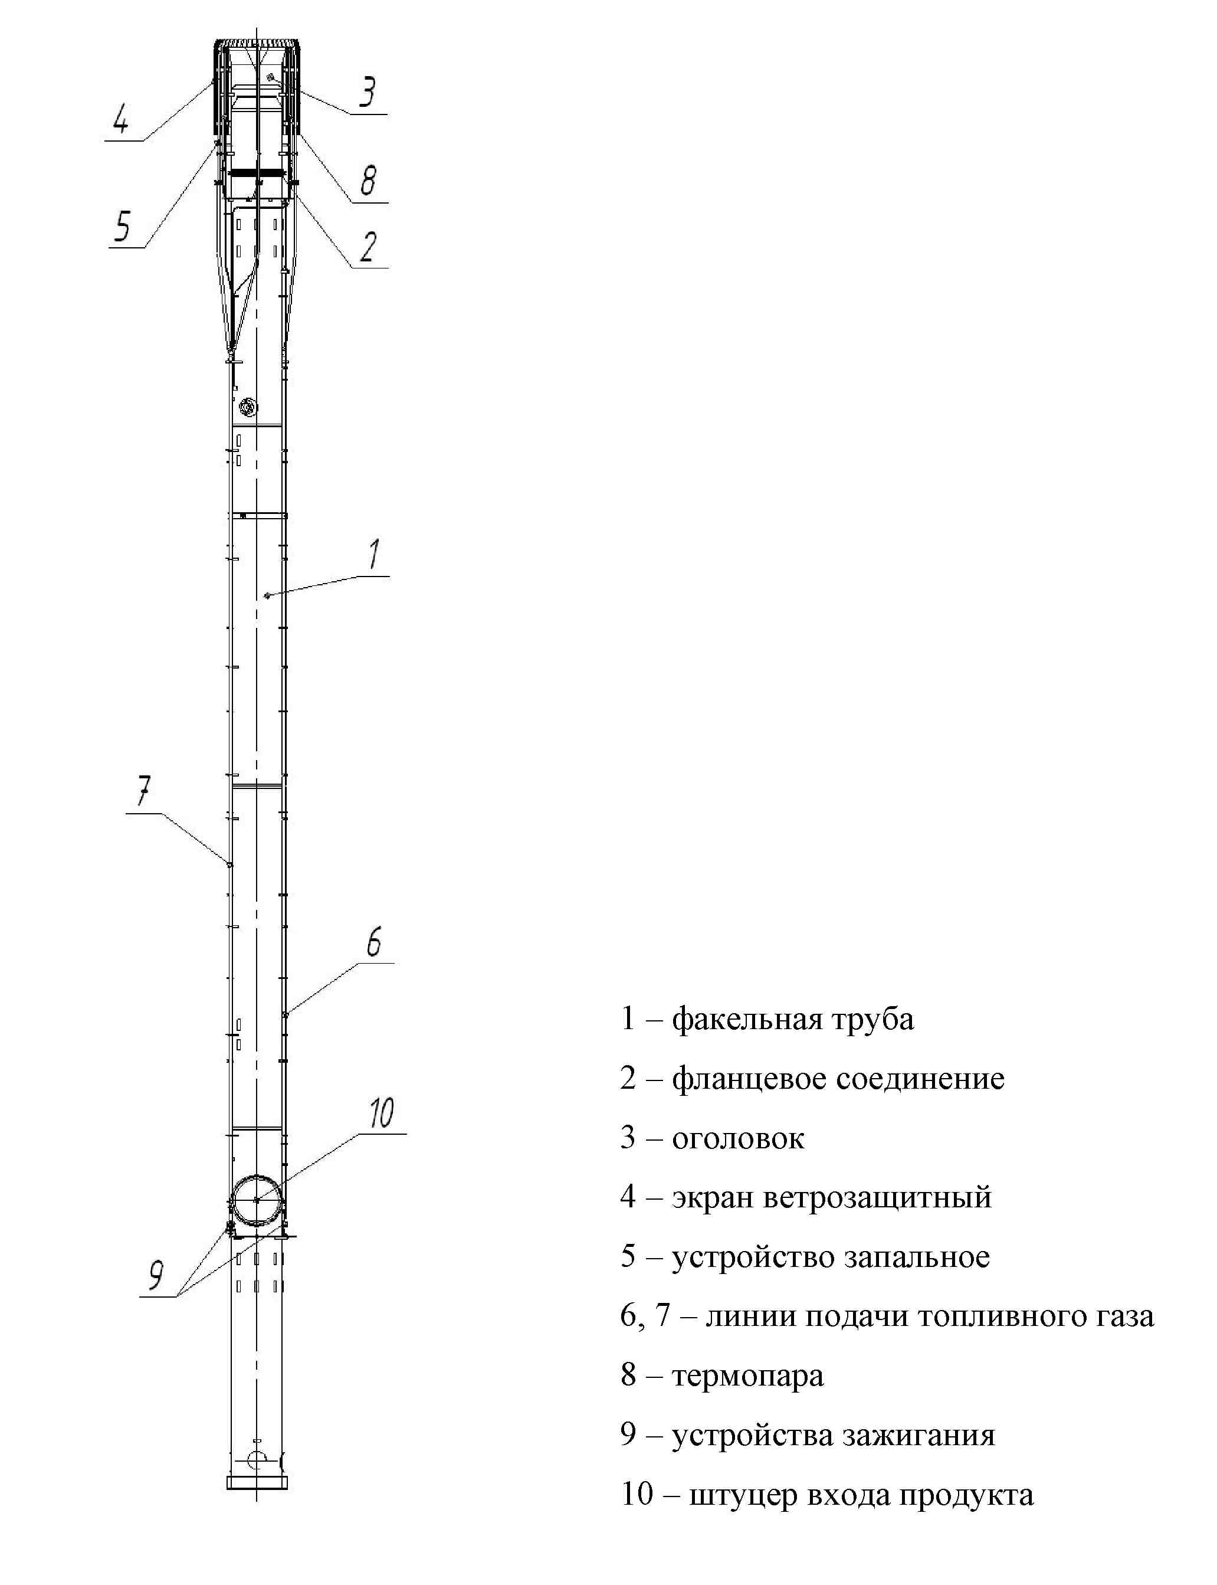

Приложение 4

Оголовок

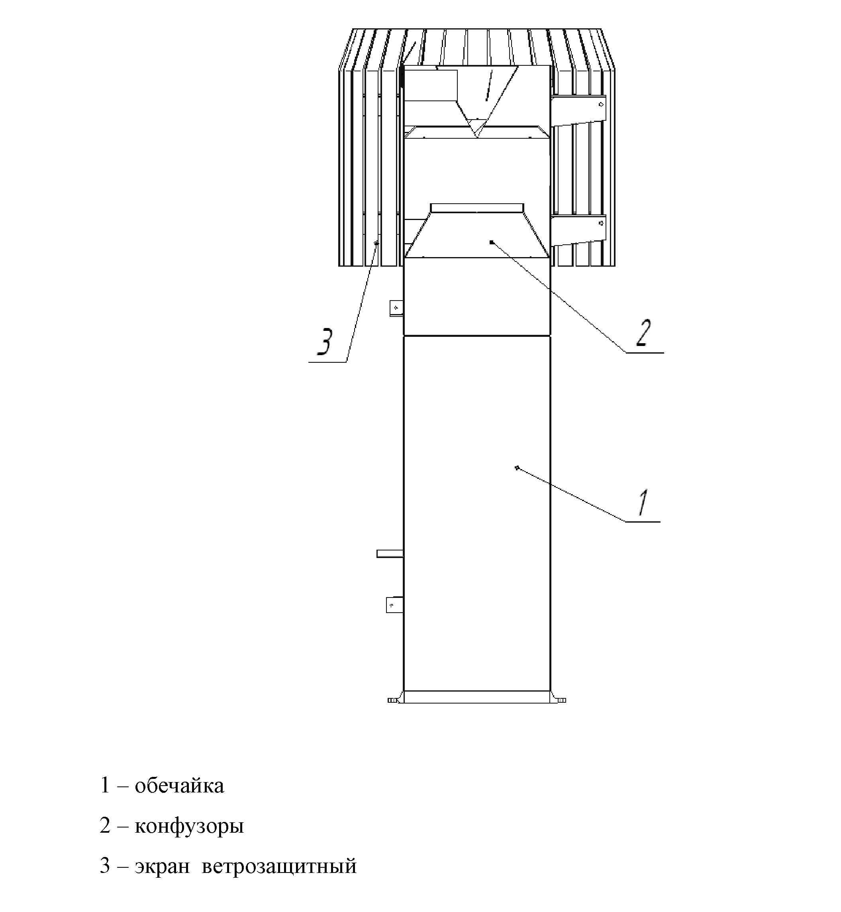

Приложение 5

Схема трубопровода подачи топливного газа

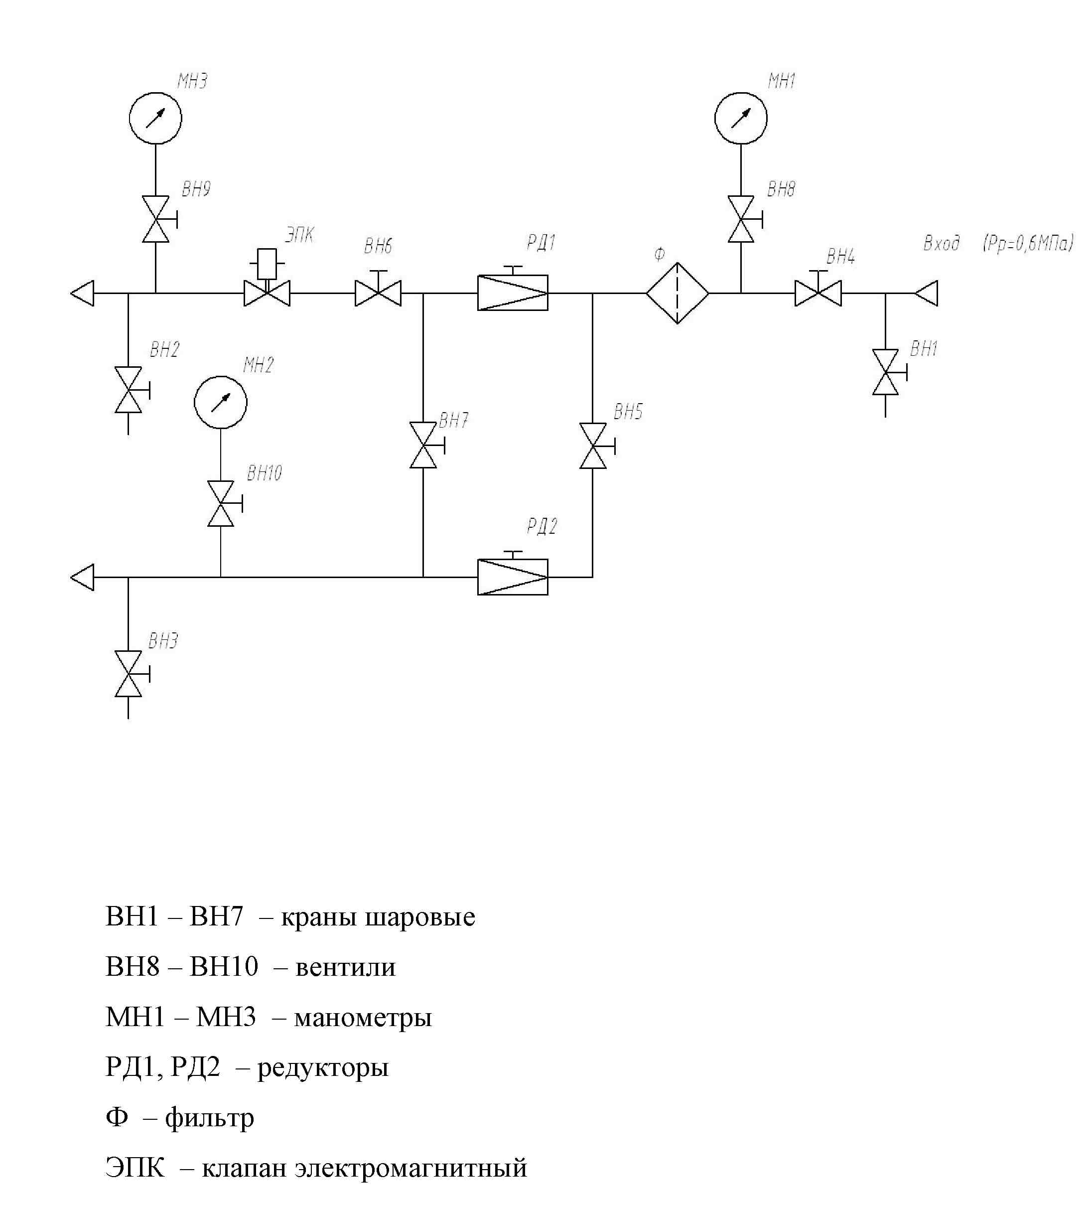

Приложение 6
Система розжига
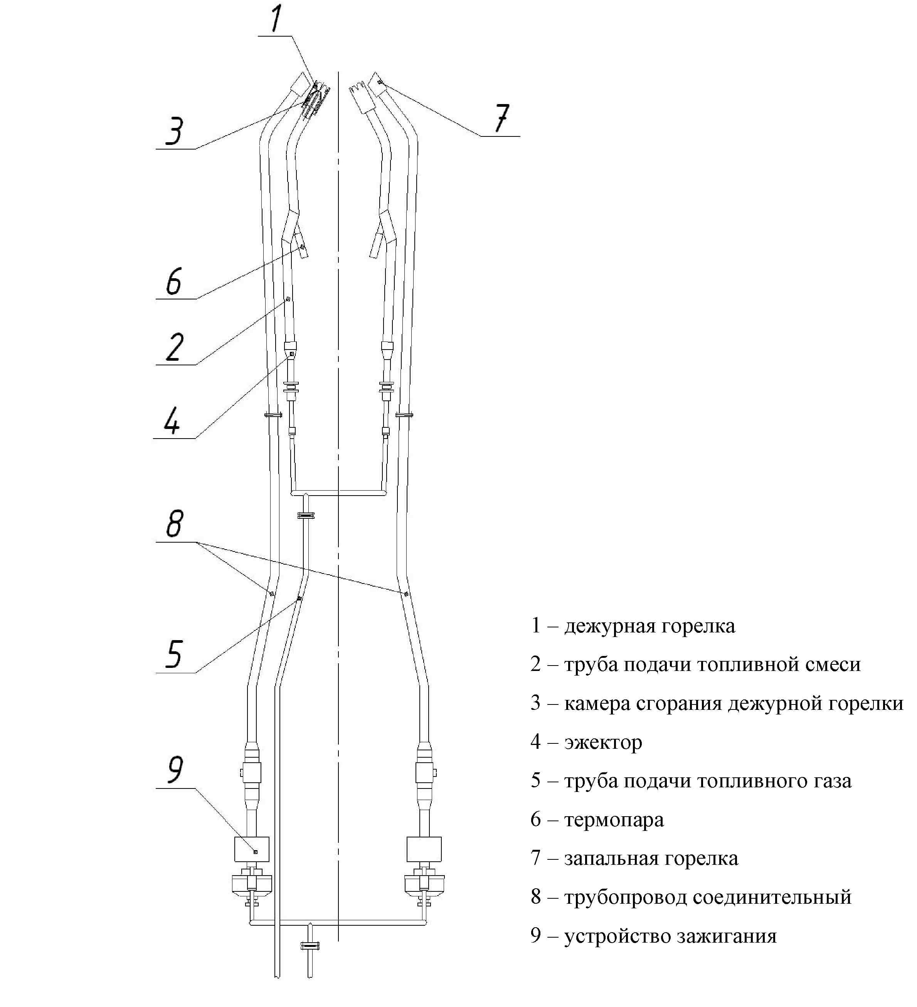

Приложение 7

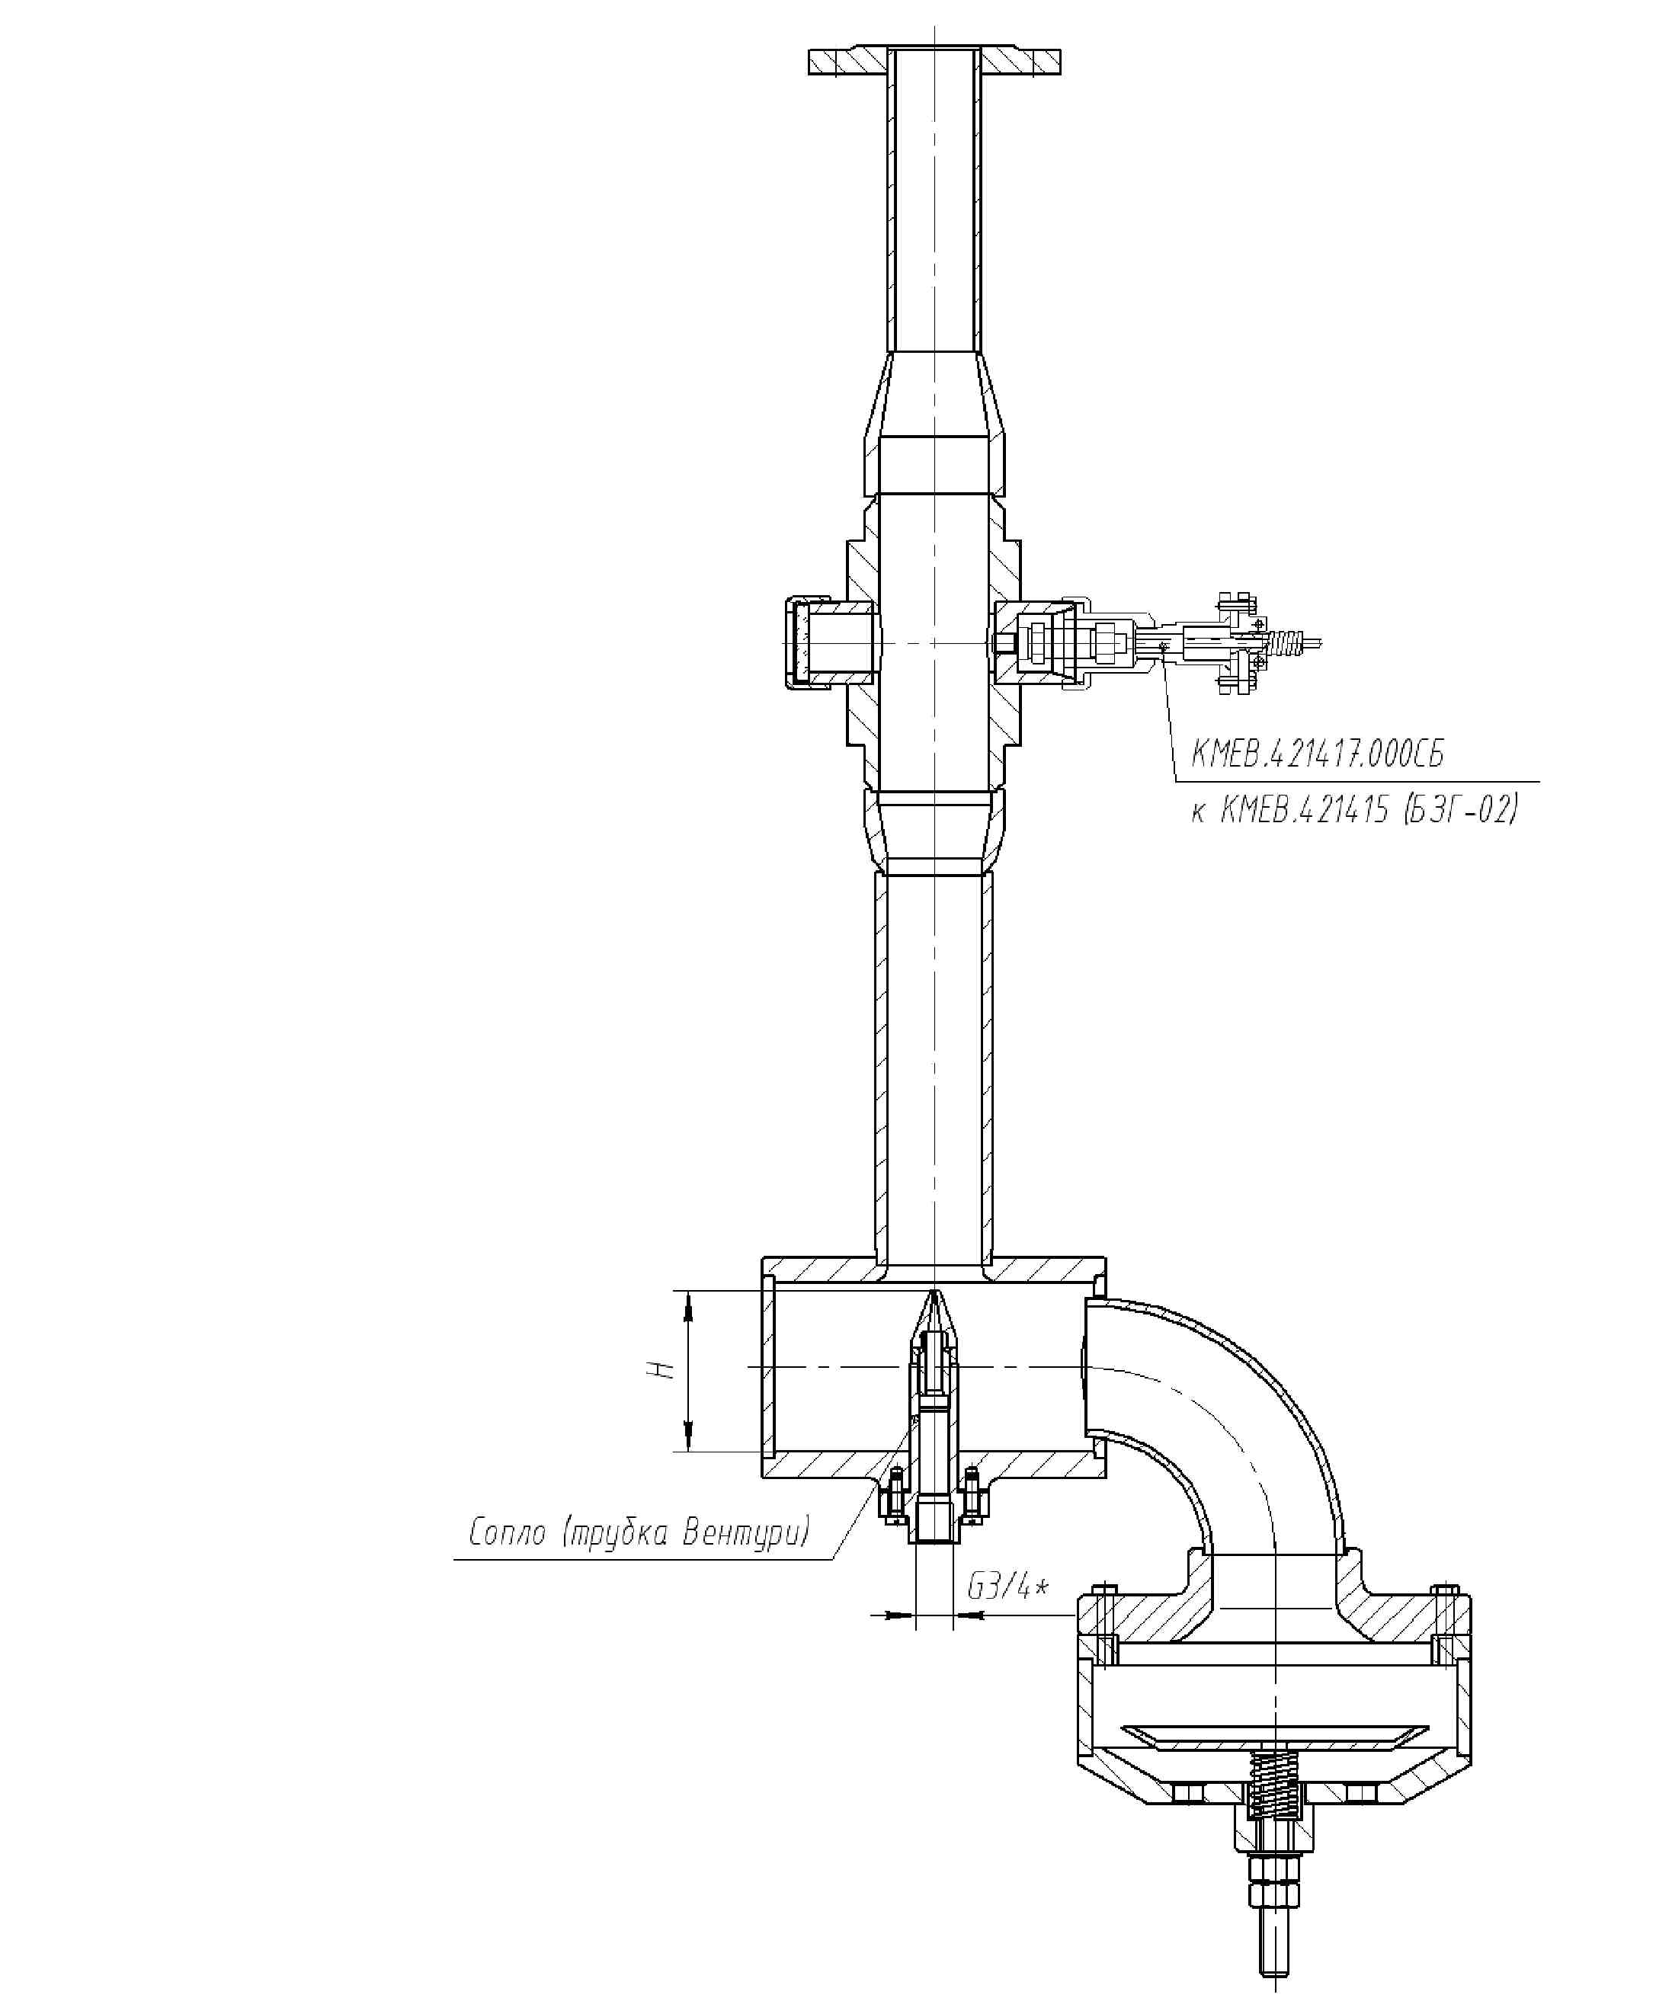
Устройство зажигания

